**PL/SQL**

**1.Control Structures:**

**Scenario 1:**

Output:

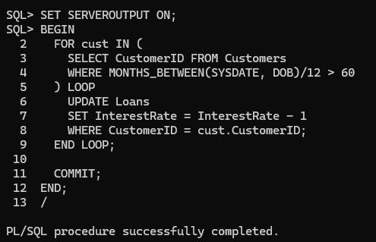

**Scenario 2:**

Output:

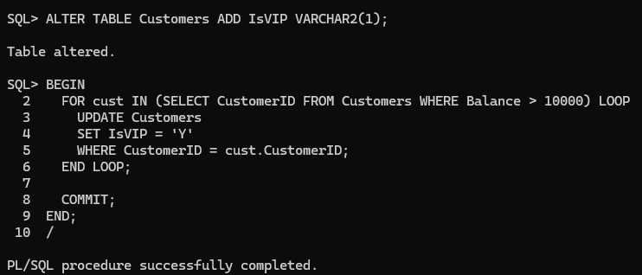

**Scenario 3:**

Output:

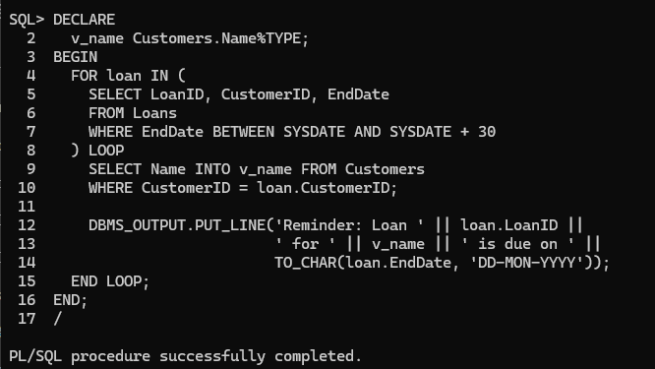

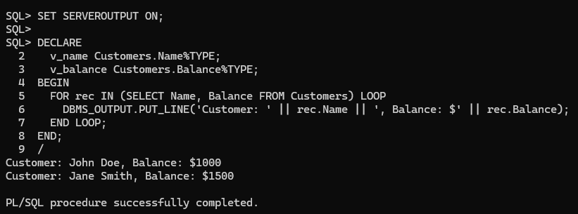

**2.Stored Procedures**

**Scenario 1:**

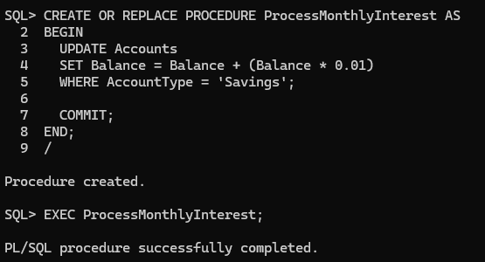

**Scenario 2:**

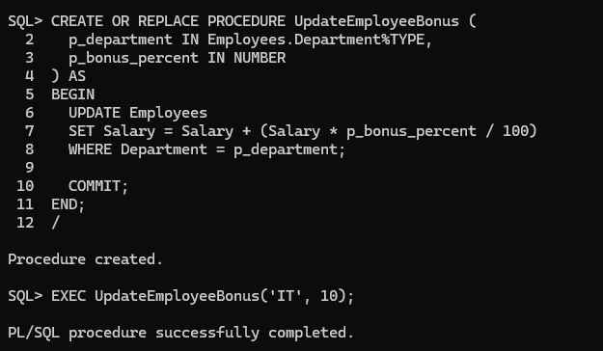

**Scenario 3:**

